Министерство образования Республики Беларусь

Учреждение образования «Белорусский государственный университет

информатики и радиоэлектроники»

Факультет компьютерных систем и сетей

Кафедра Информатики

Дисциплина «Программирование»

**ОТЧЕТ**

к лабораторной работе №4

на тему:

**«Конструкторы. Статические члены класса.**

**Шаблон проектирования Singleton.»**

БГУИР 6-05-0612-02 113

|  |
| --- |
| Выполнил студент группы 453503  ХАЛАМОВ Николай Андреевич |
|  |
| (дата, подпись студента) |
| Проверил ассистент каф. Информатики  РОМАНЮК Максим Валерьевич |
|  |
| (дата, подпись преподавателя) |

Минск 2025

# 1 Индивидуальное задание

**Задание 1. Вариант  3.** Предметная область: ЖЭС-Тариф. В классе хранить информацию о районе, к которому принадлежит ЖЭС, номер ЖЭС, число жильцов, оплату за месяц (одинаковая для всех - класс Тариф), число оплативших. Реализовать метод для подсчета общей задолженности жильцов. Реализовать возможность изменения (увеличения и уменьшения) тарифа.

# 2 Выполнение работы

Для выполнения задания в проект была добавлена папка Lab4, в которой находятся классы InternetOperator, Tariff, ProgramDemonstration. Класс Tariff отвечает за хранение стоимости тарифа и управление его изменением. Он содержит одно приватное поле CostOfTariff, которое представляет стоимость тарифа, а также методы IncreaseCost и DecreaseCost. Метод IncreaseCost позволяет увеличить тариф на указанное значение. Метод DecreaseCost уменьшает тариф, при этом не допускает отрицательного значения.

using System;

namespace Lab4

{

internal class Tariff

{

public double CostOfTariff

{

get;

private set;

}

public Tariff (double cost)

{

CostOfTariff = cost;

}

public void IncreaseCost(double value)

{

CostOfTariff += value;

}

public void DecreaseCost(double value)

{

if (CostOfTariff > value)

{

CostOfTariff -= value;

}

else

{

CostOfTariff = 0;

}

}

}

}

Класс HousingService реализует шаблон проектирования Singleton, что гарантирует создание только одного объекта данного класса. Он хранит информацию о районе ЖЭС (District), номере ЖЭС (NumberOfService), числе жильцов (NumberOfRoomers), числе оплативших (NumberOfPayers) и тарифе (Tariff). Этот класс предоставляет функционал для: управления тарифом (увеличение и уменьшение стоимости), подсчета общей задолженности жильцов по тарифу, получения единственного экземпляра класса через метод GetInstance.

using System;

namespace Lab4

{

internal class HousingService

{

private static HousingService? instance;

public string District

{

get;

private set;

}

public int NumberOfService

{

get;

private set;

}

public int NumberOfRoomers

{

get;

private set;

}

public int NumberOfPayers

{

get;

private set;

}

public Tariff tariff

{

get;

private set;

}

public HousingService(string district, int numberOfService, int numberOfRoomers,int numberOfPayers,double costOfTariff)

{

this.District = district;

this.NumberOfService = numberOfService;

this.NumberOfRoomers = numberOfRoomers;

this.NumberOfPayers = numberOfPayers;

tariff = new Tariff(costOfTariff);

}

public HousingService(string district)

{

this.District = district;

this.NumberOfService = 0;

this.NumberOfRoomers = 0;

this.NumberOfPayers = 0;

tariff = new Tariff(0);

}

public static HousingService GetInstance(string district, int numberOfService, int numberOfRoomers, int numberOfPayers, double costOfTariff)

{

instance ??= new HousingService( district, numberOfService, numberOfRoomers, numberOfPayers,costOfTariff);

return instance;

}

public static HousingService GetInstance(string district)

{

instance ??= new HousingService(district);

return instance;

}

public void IncreaseCost(double value)

{

tariff.IncreaseCost(value);

}

public void DecreaseCost(double value)

{

tariff.DecreaseCost(value);

}

public double Arrear()

{

return tariff.CostOfTariff*(NumberOfRoomers-NumberOfPayers);

}

}

}

Класс ProgramDemonstration предназначен для демонстрации работы программы. В нем реализован ввод данных, проверка корректности введенных значений и меню с различными функциями. Применяется шаблон проектирования Singleton для создания единственного экземпляра HousingService. Методы InputOfDoubleValue и InputOfIntValue реализуют проверку корректности вводимых данных для double и int соответственно. Меню реализовано с использованием оператора выбора switch, предоставляя пользователю возможность: просмотреть информацию о ЖЭС, узнать текущие значения характеристик, изменить тариф, вычислить общую задолженность.

using System;

namespace Lab4

{

internal class ProgramDemonstration

{

static void InputOfDoubleValue(out double value)

{

string? str = null;

while (true)

{

str = Console.ReadLine();

if (double.TryParse(str, out value) && double.Parse(str) >= 0)

{

value = double.Parse(str);

break;

}

Console.WriteLine("Введите значение заново: ");

}

}

static void InputOfIntValue(out int value)

{

string? str = null;

while (true)

{

str = Console.ReadLine();

if (int.TryParse(str, out value) && int.Parse(str) >= 0)

{

value = int.Parse(str);

break;

}

Console.WriteLine("Введите значение заново: ");

}

}

static void Main(string[] args)

{

string? district = null, str = null;

double costOfTariff = 0;

int numberOfRoomers = 0;

int numberOfPayers = 0;

int numberOfService = 0;

Console.WriteLine("Введите район вашей ЖЭС(любая строка, даже пустая если района нет:");

district = Console.ReadLine();

Console.WriteLine("Введите номер вашей ЖЭС:");

InputOfIntValue(out numberOfService);

Console.WriteLine("Введите стоимость тарифа:");

InputOfDoubleValue(out costOfTariff);

Console.WriteLine("Введите количество жильцов:");

InputOfIntValue(out numberOfRoomers);

Console.WriteLine("Введите количество жильцов, оплативших услуги:");

InputOfIntValue(out numberOfPayers);

while (numberOfPayers > numberOfRoomers)

{

Console.WriteLine("Введите значение еще раз, так как количество оплативших не может быть больше количества жильцов:");

InputOfIntValue(out numberOfPayers);

}

Console.Clear();

HousingService myHousingService = HousingService.GetInstance( district, numberOfService, numberOfRoomers, numberOfPayers, costOfTariff);

while (true)

{

Console.WriteLine("Выберите действие под цифрой или любой другой ввод для выхода:\n" +

"0 - Узнать как расшифровывается аббревиатура ЖЭС\n" +

"1 - Узнать информацию о задании\n" +

"2 - Узнать район, к которому принадлежит ЖЭС\n" +

"3 - Узнать номер ЖЭС\n" +

"4 - Узнать стоимость тарифа\n" +

"5 - Узнать число жильцов\n" +

"6 - Узнать число оплативших тариф жильцов\n" +

"7 - Узнать общую задолженность\n" +

"8 - Увеличить тариф\n" +

"9 - Уменьшить тариф\n");

str = Console.ReadLine();

if (str != "0" && str != "1" && str != "2" && str != "3" && str != "4" &&

str != "5" && str != "6" && str != "7" && str != "8" && str != "9") {

Console.WriteLine("Выход из программы...");

break;

}

switch (int.Parse(str))

{

case 0:

{

Console.WriteLine("Жилищно-эксплуатационная служба");

break;

}

case 1:

{

Console.WriteLine("Предметная область: ЖЭС-Тариф. В классе хранить информацию\r\nо районе, к которому принадлежит ЖЭС, номер ЖЭС, число жильцов, оплату\r\nза месяц (одинаковая для всех - класс Тариф), число оплативших. Реализовать\r\nметод для подсчета общей задолженности жильцов. Реализовать возможность\r\nизменения (увеличения и уменьшения) тарифа.\n");

Console.WriteLine("Выполнил студент группы 453503 Халамов Николай Андреевич");

break;

}

case 2:

{

Console.WriteLine("Район, в котором находится ЖЭС: " + myHousingService.District + "\n");

break;

}

case 3:

{

Console.WriteLine("Номер ЖЭС: " + myHousingService.NumberOfService + "\n");

break;

}

case 4:

{

Console.WriteLine("Стоимость тарифа: " +

myHousingService.tariff.CostOfTariff + "\n");

break;

}

case 5:

{

Console.WriteLine("Количество жильцов: " +

myHousingService.NumberOfRoomers + "\n");

break;

}

case 6:

{

Console.WriteLine("Количество жильцов, оплативших тариф: " +

myHousingService.NumberOfPayers + "\n");

break;

}

case 7:

{

Console.WriteLine("Общая задолженность жильцов: " +

myHousingService.Arrear() + "\n");

break;

}

case 8:

{

double value = 0;

Console.WriteLine("Введите значение, на которое увеличится тариф:");

InputOfDoubleValue(out value);

myHousingService.IncreaseCost(value);

Console.WriteLine("Стоимость тарифа увеличена!");

break;

}

case 9:

{

double value = 0;

Console.WriteLine("Введите значение, на котрое уменьшится тариф:");

InputOfDoubleValue(out value);

while (costOfTariff-value<=0)

{

Console.WriteLine("Стоимость тарифа должна быть положительным числом.Введите значение еще раз:");

InputOfDoubleValue(out value);

}

myHousingService.DecreaseCost(value);

Console.WriteLine("Стоимость тарифа уменьшена!");

break;

}

default:

{

break;

}

}

}

}

}

}

Результат работы программы продемонстрирован ниже (см. рисунок 1).

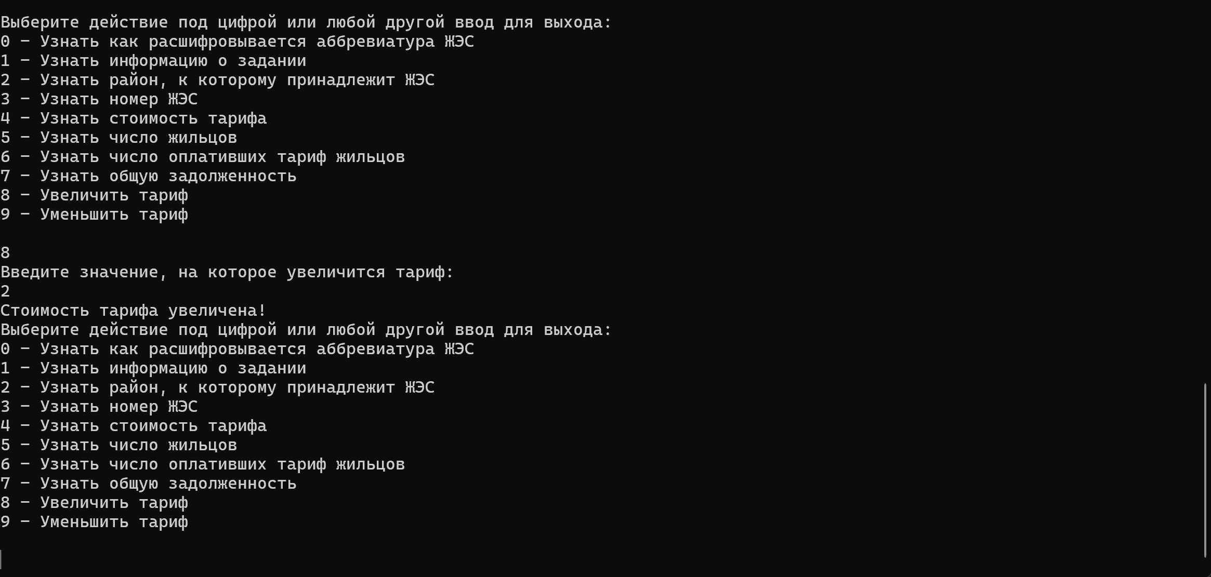

Рисунок 1 – Результат работы программы

# Вывод

В ходе лабораторной работы были изучены: конструкторы классов и их перегрузка, модификатор static и его возможности, шаблон проектирования Singleton, реализация ввода и проверки данных. Была разработана программа для работы с ЖЭС, позволяющая учитывать задолженность жильцов и управлять тарифами.